
UNIVERSIDAD TECNOLÓGICA NACIONAL
Facultad Regional Córdoba

Proyecto Práctico de Aplicación Integrador

Cátedra: Diseño de Sistemas de Información
Tema de la entrega: Análisis del Sistema
Caso de Estudio: PPAI: Red Sísmica
Número de Entrega: 1- Análisis de Sistema
Fecha de entrega: 22/05/2025
Docentes del curso y tutor:
- Ing. Esp. Haefeli Inés
- Bastasini, Mauro
- Lic. Jeinson, Liz
- Capdevila, Huenu
Grupo: 6
Integrantes:
Carrera, Francisco 81707
Ciminari, Ignacio 400088
Ganaui, Manuel 86625
Lopez, Joaquín 85292
Mir, Ezequiel 87753
Negri, Juan Cruz 88973
Nieto Camino, Jael Agostina 89763
Paez, Miqueas Enry 98759
Pou Tomás 97242
Zanglá Hernández, Juan Pablo 403553
Curso: 3K6

INDICE

Realización del caso de uso de análisis 1
1.Vista de clases de análisis 1
2.Vista de interacción 2
Implementación de la realización del caso de uso de análisis 3

Realización caso de uso de análisis

Vista de Clases de Análisis para el CU Dar Cierre a Orden de Inspección de ES
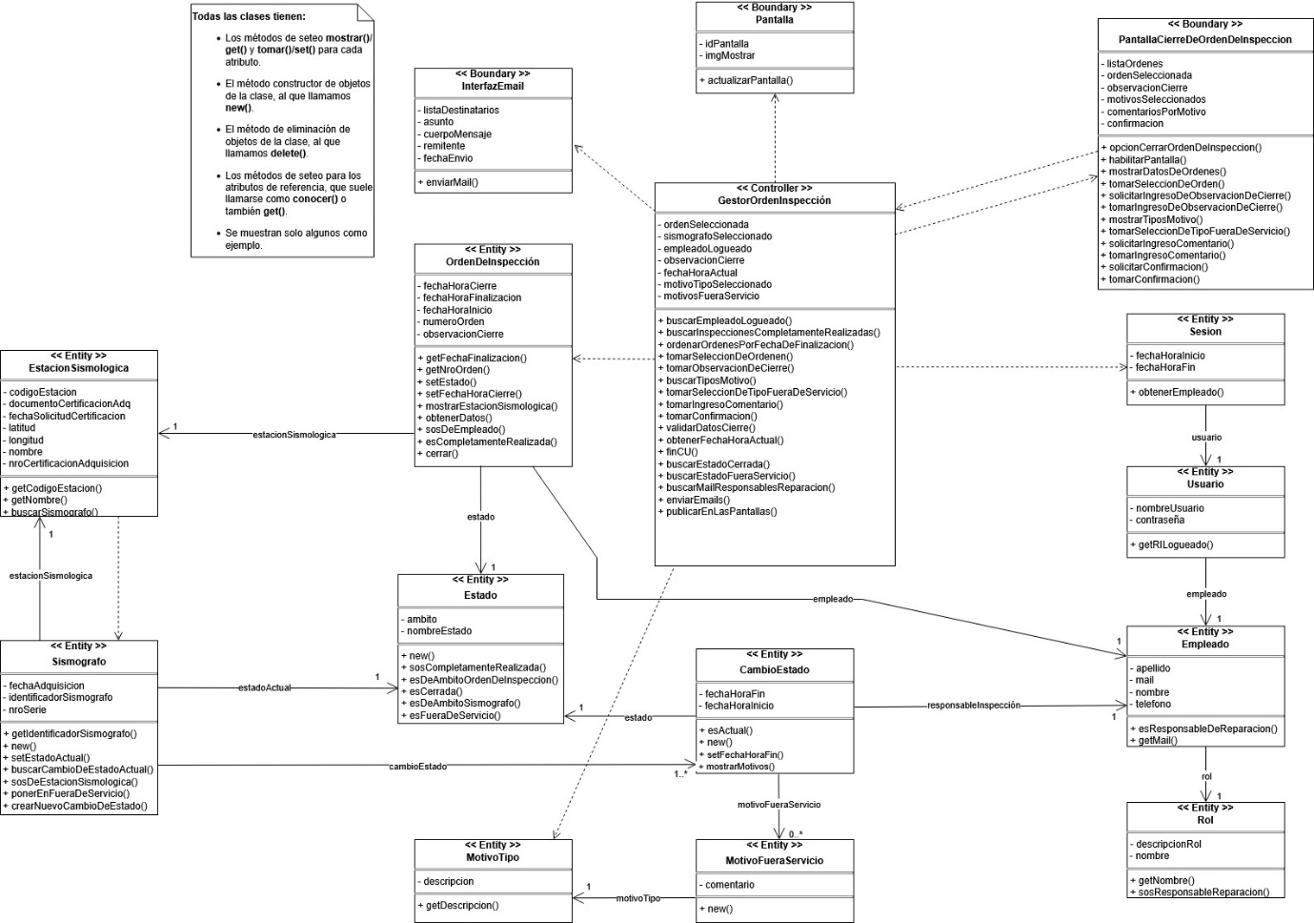

Realización de Análisis del CU Dar Cierre a Orden de Inspección de ES - Escenario Sismógrafo de la ES Fuera de Servicio, con Diagrama de Secuencia.
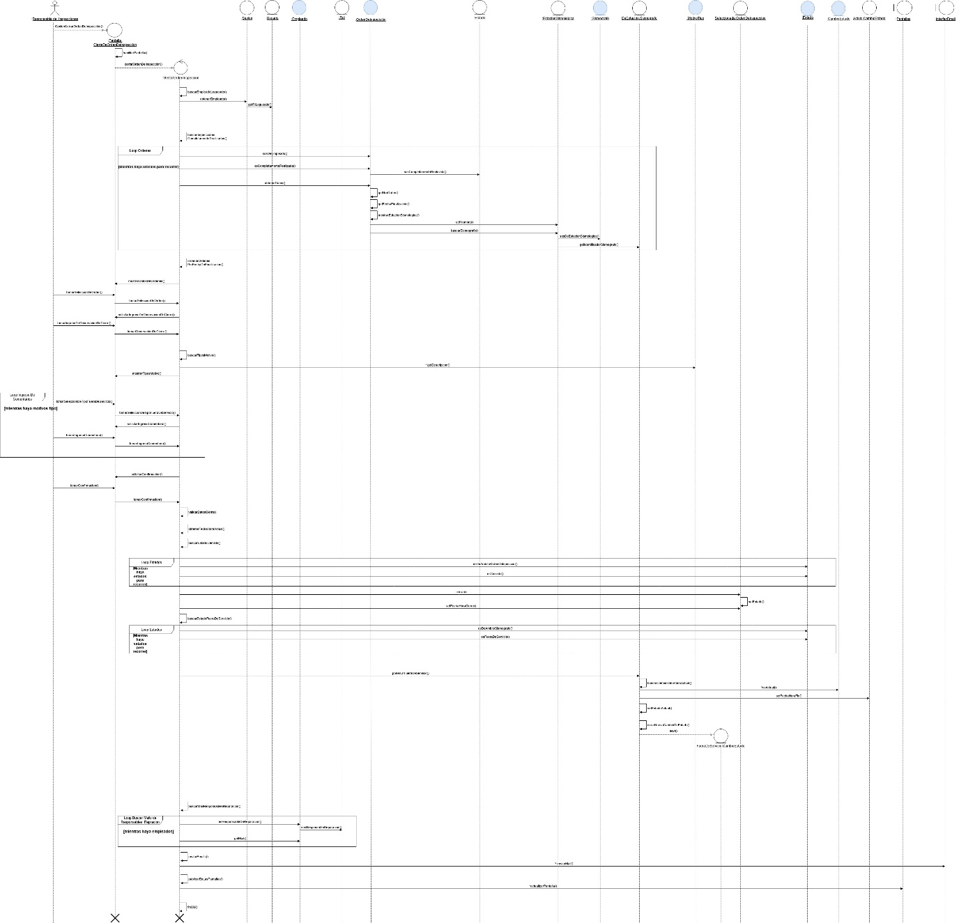
En el caso de que los diagramas no puedan ser visualizados correctamente, adjuntamos el siguiente enlace:
https://drive.google.com/drive/folders/1oXUWZ0NMB16Akzt4DNaXZh8kUJKXxCTV

Implementación de la realización del caso de uso de análisis
Utilizamos JAVA para el desarrollo de la primera entrega junto con Swing para crear la interfaz.

